NOTA PRASOWA
Lipiec 2019

Pacjent dializowany, który udał się w podróż dookoła świata, odwiedza Polskę
Dializy nie powstrzymają Filipe Almeidy od realizacji marzeń

Lizbona (lipiec 2019) - Filipe Almeida wyjątkowy globtroter podróżuje już od roku. 5 sierpnia w ramach swojej epickiej podróży odwiedzi Polskę.
Chorobę nerek zdiagnozowano u niego we wczesnym dzieciństwie, dziś musi być dializowany trzy razy w tygodniu. Filipe wraz z żoną Catariną i synem Guilhermem mimo choroby podróżuje po całym świecie, dając świadectwo determinacji i pokazując zamiłowanie do przygód.


W tym roku rodzina odwiedzi trzydzieści krajów, a ich rozpoczętą w kwietniu podróż można śledzić na blogu https://allaboardfamily.com/.
Filipe cały czas podlega leczeniu, które jest niezbędne aby mógł przeżyć, czym udowadnia, że można żyć pełnią życia nawet w 5 stadium przewlekłej choroby nerek.

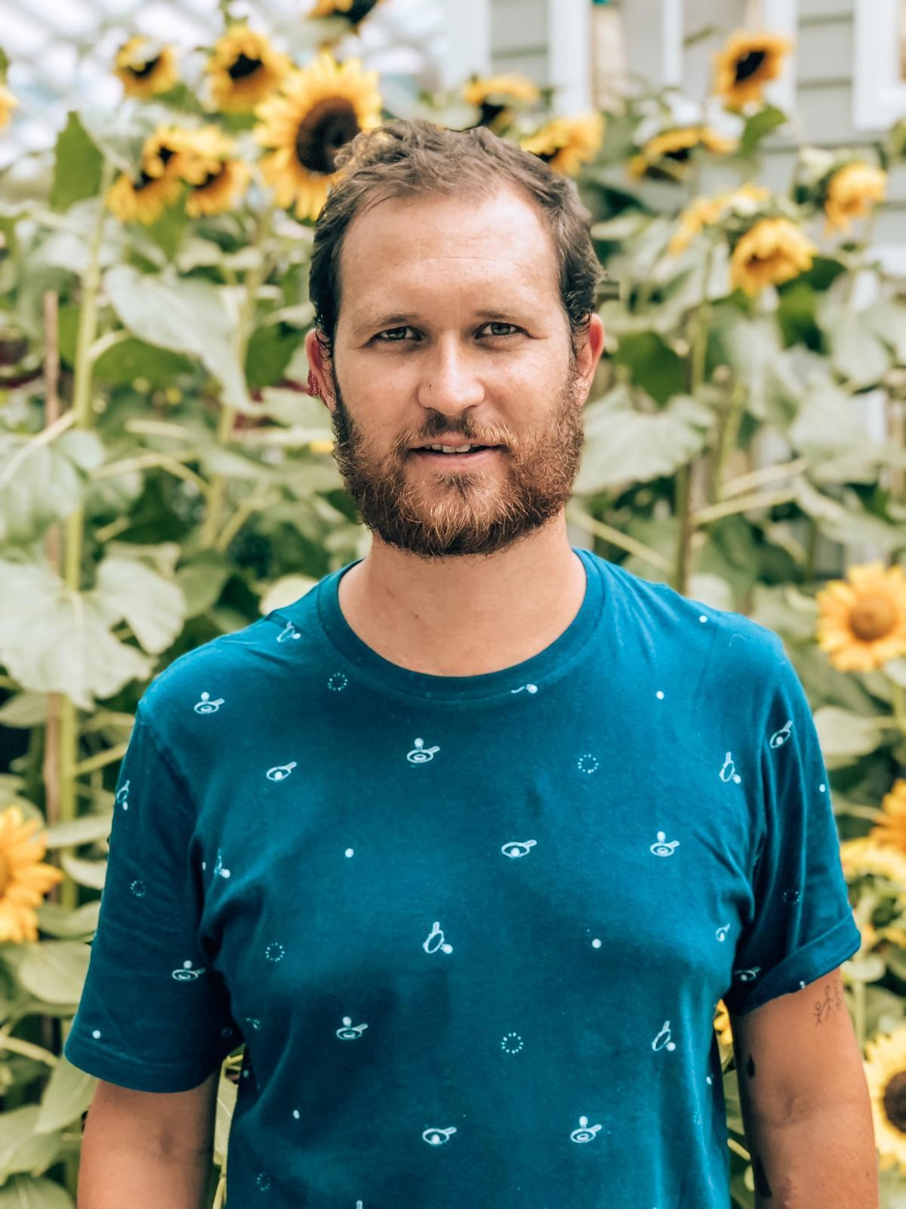
Filipe Almeida odwiedzi wraz z rodziną 30 krajów. Podczas podróży będzie dializowany trzy razy w tygodniu

Filipe, Catarina and Guilherme odwiedzą kilka europejskich krajów: Hiszpanię, Francję, Grecję, Włochy, Chorwację, Albanię, Węgry, Czechy, Polskę, Litwę i Holandię, Pierwszym miejscem, do którego się udadzą będą Bahamy. Celem podróży będą również Kuba, Meksyk, Turcja, Arabia Saudyjska, Izrael, Jordania, Afryka Południowa, Indonezja, Tajwan, Tajlandia Indie, Malediwy, Sri Lanka, Australia, Fidżi, Nowa Zelandia oraz Brazylia, gdzie rodzina zakończy swoją przygodę w marcu 2020. Filipe będzie co jakiś czas wracał do Portugalii w celu sprawdzenia stanu zdrowia.


Rodzina chce pokazać przygodę, która jest rzadkim doświadczeniem dla przewlekle chorych pacjentów, których życie jest uzależnione od systematycznej terapii. Filipe i Catarina wyruszą w podróż z nadzieją, że uda im się zainspirować innych pacjentów z przewlekłą niewydolnością nerek i ich rodziny do aktywności i normalnego życia.

Inspiracja dla wszystkich pacjentów z przewlekłą choroba nerek
Chorobę nerek zdiagnozowano u Filipe kiedy miał zaledwie 12 lat. Ponieważ choroba miała podłoże immunologiczno-genetyczne, przewidywano, że Filipe będzie trwała również w wieku dorosłym.
Zaledwie półtora toku temu, tuż przed tym, kiedy para dowiedziała się, że zostanie rodzicami, choroba nerek osiągnęła piąte stadium. Na tym etapie choroby hemodializa lub inna terapia nerkozastępcza (np. dializa otrzewnowa lub przeszczep nerki) staje się niezbędna dla podtrzymania funkcji nerek i utrzymania pacjenta przy życiu. Zaakceptowanie nowej sytuacji nie było łatwe, jednak Filipe nie chciał zrezygnować ze swoich planów i z pomocą Catariny zdecydował się na podróż dookoła świata, czym chce udowodnić, że nic nie jest niemożliwe, nawet dla pacjenta w końcowym stadium choroby nerek.
Para całkowicie podporządkowała swoje życie marzeniu Filipe. Ich blog www.allaboardfamily.com, gdzie już można przeczytać sporo na temat ich życia i codziennego funkcjonowania, posłuży jako platforma do dzielenia się doświadczeniami, pamiętnik pisany dla ich synka oraz źródło inspiracji dla innych pacjentów z przewlekła niewydolnością nerek.
Za logistyczne wsparcie przedsięwzięcia odpowiada firma Diaverum – niezależny globalny dostawca usług nefrologicznych ze szwedzkimi korzeniami, obecny również w Portugalii, którego pacjentem Filipe jest na co dzień. Od samego początku Diaverum nie szczędzi wysiłków i stara się pomóc swojemu pacjentowi spełnić jego marzenie. Determinacja Filipe może być inspiracją dla innych pacjentów dializowanych do podjęcia aktywnego, pełnego życia, niezdominowanego przez leczenie.
Na przestrzeni roku Filipe Almeida odwiedzi wiele krajów jako prawdziwy ambasador dla spawy. Będzie rzeczywistym przykładem, że choroba przewlekła nie musi oznaczać konieczności rezygnacji z radości, które niesie życie, ani z realizacji marzeń.

ABY ZOBACZYĆ ZDJĘCIA W PEŁNEJ ROZDZIELCZOŚCI KLIKNIJ TUTAJ

ŚLEDŻ NA INSTAGRAMIE

O Diaverum
Diaverum jest największym niezależnym dostawcą usług nefrologicznych i jednym ze światowych liderów w tej dziedzinie. Firma ma 25 lat doświadczenia w dializoterapii. Diaverum kładzie nacisk na jakość usług medycznych, opiekę oraz leczenie chorób nerek oraz indywidualne podejście do pacjenta, co sprawia, że firma jest wyjątkowa. Obecnie 11.000 pracowników opiekuje się ponad 34.000 pacjentów w 19 krajach w Europie, Ameryce Łacińskiej, na Bliskim Wschodzie oraz w Europie Wschodniej, Diaverum ma swoje korzenie w
Szwecji. Więcej informacji znajdą Państwo na stronie www.diaverum.com

p Ganesh Comunicação e Imagem
Ganesh jest agencją z siedzibą w Portugalii, w Lizbonie, promującą Ideę samodzielności pacjentów z chorobą nerek w ramach projektu allaboardfamily. Firma ma 13-letnie doświadczenie w obszarze kontaktów z mediami, wizerunku marki, PR-u orz komunikacji wewnętrznej.

Stacje dializ Diaverum na świecie:
https://www.diaverum.com/corp/Clinic-finder/

Więcej informacji:

Kontakt dla prasy w Polsce
Małgorzata Poźniak
Tel. +48 604 459 577 Tel. 22 516 06 44 e-mail: malgorzata.pozniak@diaverum.com Diaverum Polska Sp. z o.o.

Kontakt dla prasy w Portugalii
Teresa Madeira
e-mail: ganesh.comunicacao@gmail.com
contact: +351 933263132 (10:30 - 18:30 GMT – w dni robocze)
Agencja: Ganesh

Kontakt dla prasy w Szwecji
Mr. Patrik Syrén, Head of PR & Communication, Diaverum Group e-mail: patrik.syren@diaverum.com contact: +46 730 74 66 30
www.diaverum.com

